HU.037 – ATUALIZAR CLASSIFICAÇÃO DE RISCO
PROJETO: Viabiliza — Sistema de Licenciamento Eletrônico

HISTÓRICO DE REVISÃO
DATA | RESUMO DAS ALTERAÇÕES | VERSÃO | Responsável
16/10/2026 | Texto revisto para a linguagem de quem usa o sistema | 2.1 | Sudoeste Informática
19/10/2026 | Retirada das HUs sem funcionalidade no sistema, renumeração e reordenação das demais (retaguarda primeiro, portal depois) | 2.2 | Sudoeste Informática

VISÃO GERAL
Quem mantém os CNAEs grava o risco municipal do código na versão vigente. A gravação vale na hora: a próxima classificação sem data já lê o valor novo. A ficha não abre versão nova nem exige outra pessoa para publicar. A carga da planilha oficial grava numa versão de risco e rejeita nível desconhecido. Sem versão municipal vigente, criar ou editar o CNAE com nível é recusado e nada é gravado. A ficha não grava condicionante, observação nem risco sanitário. O risco sanitário tem carga própria, com Baixo, Médio risco e Alto, e a ficha do CNAE não o atualiza. Na importação municipal, o cabeçalho precisa ser o esperado. Código que não tenha sete dígitos, código repetido ou nível fora de Baixo, do nível do meio e de Alto entra no relatório de rejeitados e não é gravado. Atualizar o texto da condicionante não muda o nível. Reproduzir uma decisão antiga continua possível informando a data: a ficha não altera essa versão histórica, só a vigente. Desligar um gatilho de risco não apaga o registro. O sistema deixa de aplicá-lo, e a mudança fica registrada. O sistema ainda não oferece quatro olhos na edição do nível pela ficha, nem publicação que transforme condicionante em outro nível.

SUMÁRIO

ÉPICO: EP06 — Classificação de Risco
HISTÓRIA DE USUÁRIO: Atualizar classificação de risco
PRÉ-REQUISITOS
DEPENDÊNCIAS
INTERFACE DE USUÁRIO
TELA 1 - Atualizar classificação de risco
COMPORTAMENTO ESPERADO TELA 1

ÉPICO: EP06 — Classificação de Risco
Como a SEDUR quero atualizar o risco municipal do CNAE na versão vigente, de modo que a próxima classificação leia o nível novo.

HISTÓRIA DE USUÁRIO: Atualizar classificação de risco
Como quem mantém os CNAEs quero gravar Baixo, Médio risco ou Alto na versão vigente, de modo que o sistema passe a usar esse nível sem abrir outra versão pela ficha.

PRÉ-REQUISITOS
• Versão municipal vigente já publicada
• Quem mantém os CNAEs cria e edita o nível na ficha
• Importação oficial da planilha de risco municipal, com o cabeçalho esperado
• Quem mantém os gatilhos de risco liga ou desliga exceção, com registro da mudança

DEPENDÊNCIAS
Passadas
• HU.053 — Classificar CNAE por risco
• Versão de risco municipal publicada

Futuras
• Nenhuma

INTERFACE DE USUÁRIO

TELA 1 - Atualizar classificação de risco
Caminho no menu: Regras > CNAEs

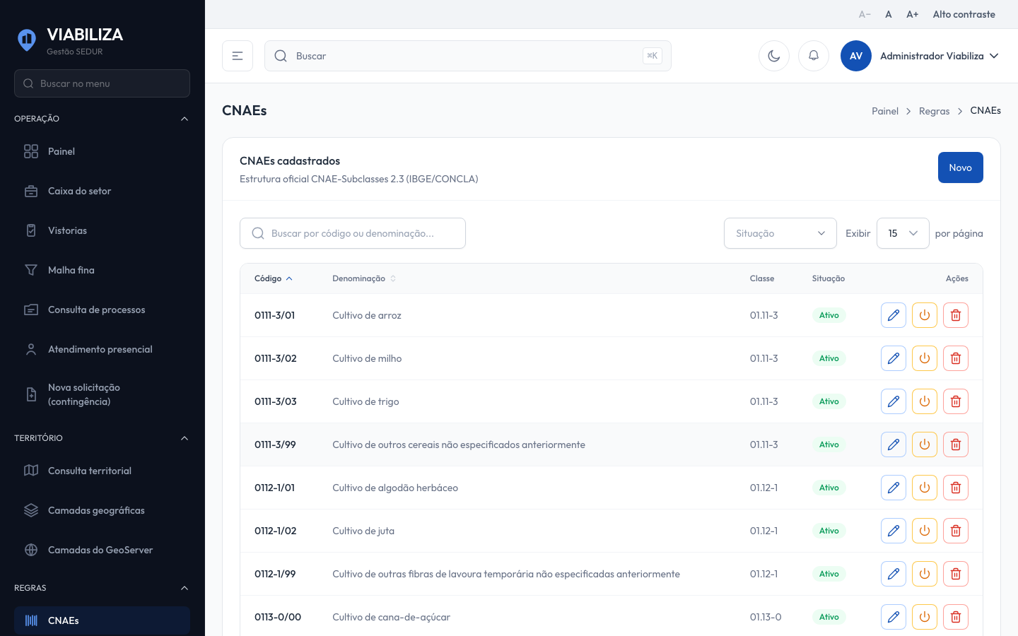

COMPORTAMENTO ESPERADO TELA 1
Cenário 1: Gravação na versão vigente
Dado que há versão municipal vigente
Quando quem mantém os CNAEs salva o código com Baixo, Médio risco ou Alto
Então a versão vigente desse código fica com o nível informado

Cenário 2: Sem versão vigente
Dado que não há versão municipal vigente
Quando quem mantém os CNAEs tenta criar ou editar o CNAE com nível
Então a operação é recusada e a mensagem diz que não há versão vigente

Cenário 3: Planilha com nível desconhecido
Dado que a planilha traz nível diferente de Baixo, do nível do meio e de Alto
Quando a importação municipal roda
Então a linha é rejeitada e nenhum nível extra é criado

Cenário 4: Ficha não publica versão nova
Dado que a ficha é salva
Quando se observa o que foi gravado
Então não nasce versão nova e não há segunda pessoa publicando

